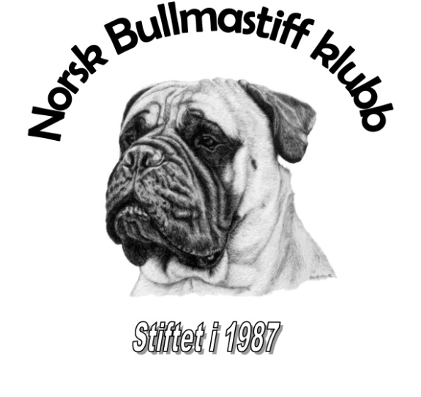
Innmelding av Bullmastiff kull
Følgende informasjon sendes på e-post til NBKs
valpeformidlere:
Bente T. Brandseth
Mobil 928 25 223
E-post: b3nt3therese@gmail.com

Jannike Lønø
Mobil 928 08 292
E-post: fonnagard@gmail.com
Info om oppdretter
Navn:
Evt. kennelnavn:
Adresse:
Postnummer/sted:
Telefon:
E-post:
Hjemmeside:

Info om kull
Kull forventet født:
eller
Kullets fødselsdato:
Kullets far:
Kullets mor:
Evt. antall valper, kjønn og farger til salgs:

Kullet må oppfylle NKKs ”Etiske grunnregler for avl og oppdrett” og
NBKs ”Retningslinjer for avl” for å bli formidlet via NBK

